Thèmes 1 : Sociétés et environnement : des équilibres fragiles
Séquence 2 : La France : des milieux métropolitains et ultramarins entre valorisation et protection (3h)

Introduction
- Environnement : cadre de vie
- risques (= danger potentiel qui menace une population et son territoire) d’inondations qui dépendent des

- milieu : c’est un espace, naturel ou aménagé, où les conditions physiques, climatiques, sociales, politiques influencent et déterminent les relations entre l’homme, la société et l’environnement.

- L’aménagement (= processus de répartition des populations, de leurs activités, de leurs équipements dans un espace donné)

- Les acteurs (= groupe humain qui agit sur l’espace)

- Milieux industriels, agricoles, urbains, touristiques => espace aménagé (définition)

- l’anthropisation, càd la modification d’un milieu naturel sous l’effet de l’activité humaine

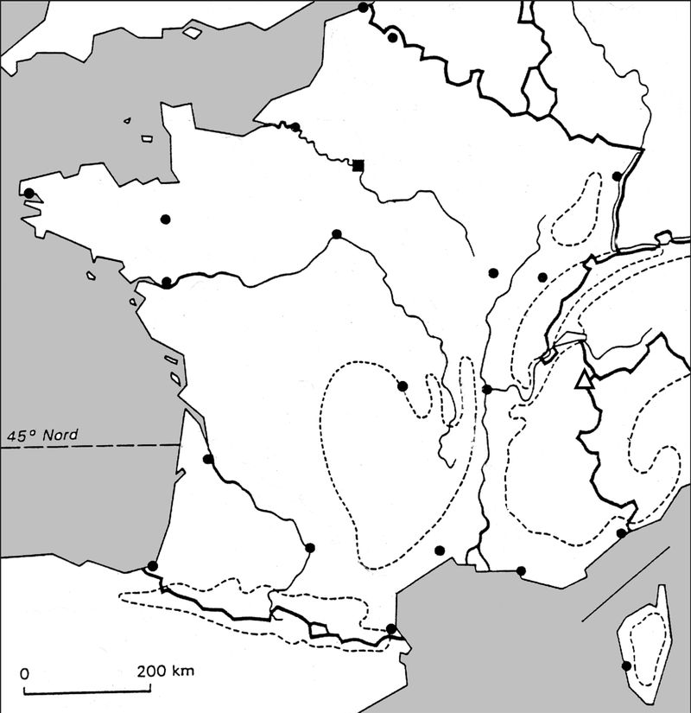

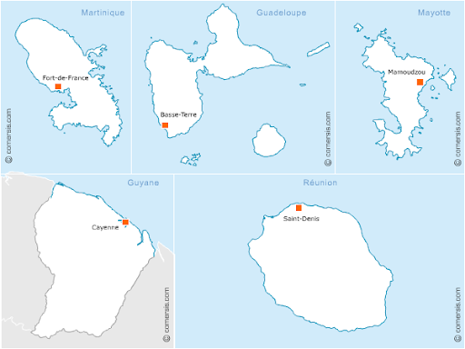
- Un territoire ouvert
Espaces ouverts sur les mers et l’océan
Plaines et plateaux peu élevés
Fleuves principaux
- Des climats divers
Climat océanique
Climat continental
Climat méditerranéen
Climat montagnard
Climat tropical
- Contraintes et potentialité du territoire français
- Des contraintes maîtrisées
Montagne
Fort enneigement
- Des milieux attractifs
Tourisme vert
Sport d’hiver
Littoraux attractifs
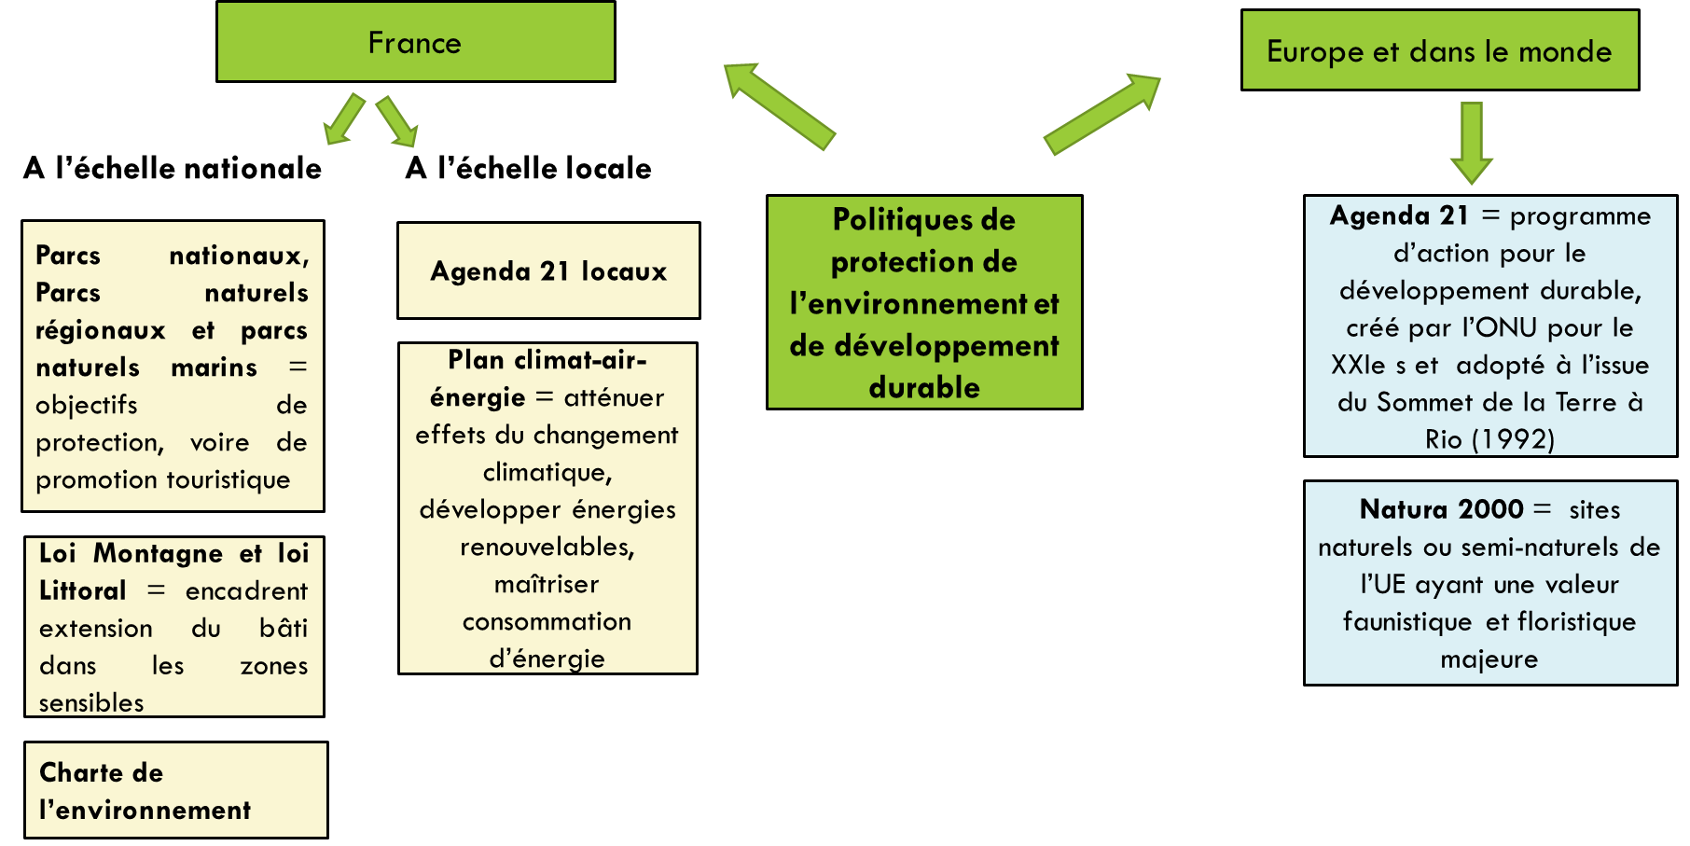

La France : des milieux métropolitains et ultramarins entre valorisation et protection
- Des milieux naturels mis en valeur
Espaces agricoles productifs
Espaces agricoles peu productifs
Littoraux touristiques
Massifs forestiers
Montagnes attractives (enneigement)
- Des milieux soumis à de multiples risques
Tempêtes
Aléas en montagne
Aléas en milieu tropical
Villes soumises aux aléas naturels ou technologiques
- Des milieux à protéger
Parc nationaux
Principaux parcs naturels régionaux
Parcs naturels marins

